Формирование читательской грамотности на уроках русского языка и литературы.
Преобладающим способом передачи информации в современном мире являются несплошные, смешанные и составные тексты. Поэтому чрезвычайно важно научить детей работать именно с такими формами подачи информации. Но далеко не всегда в рамках рабочей программы мы имеем возможность включить в учебный процесс специализированные пособия. Как правило, в своей педагогической деятельности мы стараемся формировать навыки читательской грамотности учеников на текущем рабочем материале. Предлагаю вашему вниманию свои наработки в данной области.

Пример № 1.
Подготовка к написанию сочинения-описания, с элементами рассуждения по теме «картина В. Васнецова «Витязь на распутье»».
- Тема урока: художественный замысел картины В. Васнецова «Витязь на распутье».
- Ключевая идея урока в формате проблемного вопроса: Как изображение главного героя картины соотносится с его описанием в тексте В.В. Стасова и былине «Илья Муромец и разбойники»?
- Ситуация чтения: Отбор и переработка информации для создания нового (читаю, чтобы создать на основе прочитанного собственный текст - сочинение).
- Цель (прописанная через результат): к концу урока каждый ученик будет:
знать:
- историю создания картины;
- значение устаревших слов
уметь (сможет продемонстрировать):
- Сопоставлять репродукцию картины и письменный текст;
- Вычленять важную информацию;
- Выделять в тексте информацию, необходимую для составления собственного текста - сочинения.
- Организационно-педагогические условия проведение урока
Этапы урока и задания учащимся:
1 этап. Вступление (мотивация).
Вступительное слово учителя.
Задание для учащихся: Прочитайте высказывание Стернина Г.Ю. Когда написана картина «Витязь на распутье»? Почему вопрос «А как поступишь ты?» важен?
Урок начинается с вступительного слова учителя, посвящённого истории создания картины, ее месту в русской живописи. Далее следует обсуждение (фронтальная беседа) проблемного высказывания Стернина Г.Ю., которое стимулирует учащихся рассуждать, обращает их к собственному опыту.
2 этап. Работа в группах.
3 группы:
1 группа – сопоставление текста № 2 высказывание В.В.Стасова о богатырях Васнецова и репродукции картины
В каком из предложений текста № 2 содержится информация о действиях витязя? Назовите основную мысль текста № 2, подчеркните ключевые слова или словосочетания, которые подтверждают ваше суждение. Как слова «Руслана, раздумывающего о своей дороге на поле битвы, где валяющиеся по земле кости и черепа поросли «травой забвения» реализованы в картине Васнецова? 2 группа – сопоставление текста № 3 былина «Илья Муромец и разбойники» и репродукции картины. Заполните таблицу «Элементы сходства и различия в описании и изображении главного героя».
текст | Как одет витязь | Возраст витязя | Какой выбор сделал витязь
Репродукция картины Васнецова «Витязь на распутье»
Текст № 3 Былина. «Илья Муромец и разбойники»
Назовите основную мысль текста № 3, подчеркните ключевые слова или словосочетания, которые подтверждают ваше суждение.
3 группа - сопоставление текстов №2 и №3: былина «Илья Муромец и разбойники», высказывание В.В.Стасова о богатырях Васнецова. Богатство, женитьбу или смерть выбирает Илья Муромец (текст№ 3)? Какому утверждению автора текста №2 противоречит автор текста №3. Какой из текстов не противоречит авторской позиции Васнецова?
Учащиеся, разделившись на группы, сопоставляют различного рода тексты и записывают ответы на поставленные вопросы. Анализ текстов по группам происходит одновременно. Все выделенные факты записываются учащимися в тетрадь по мере озвучивания ответов групп. Также обсуждаются незнакомые слова, записываются их определения.
Работая в группах, дети учатся слышать прочтение этого же текста другим человеком, а также видеть способы работы, которыми пользуются другие учащиеся, обсуждать свое понимание, возникающие вопросы и совместно искать новые способы интерпретации текстов, улучшающие понимание.
3 этап. Структурированная дискуссия.
Задание для организации дискуссии:
Следующим этапом урока является организация дискуссии о художественном замысле картины. В ходе дискуссии, учащиеся обобщают весь наработанный материал (раскрывая замысел автора), определяются с собственной позицией, учатся формулировать собственную точку зрения и обосновывать ее с опорой на информацию из изученных текстов.
4 этап. Домашнее задание.
Задание для учащихся: Составьте план сочинения, опираясь на полученную сегодня информацию.
Заключительный этап урока - домашнее задание. Оно станет основой для создания собственного текста – сочинения.

- Рабочие листы для учеников:
Рабочий лист для учеников № 1
Текст № 1 «Цитата». Стернин Г.Ю. Между идеей и почвой // Очерки русской художественной культуры. М., Галарт, 2007. С. 113–133.
«Картина «Витязь на распутье», написанная почти 140 лет назад, и по сей день не теряет своей актуальности. Ведь Виктор Васнецов - это художник - философ, ставящий важный вопрос своему зрителю. А как поступишь ты?»
Стернин Г.Ю.
Задания:
  - Когда написана картина «Витязь на распутье»?
  - Почему вопрос «А как поступишь ты?» важен?
Модельные ответы:
- Почти 140 лет назад.
- Проблема выбора пути – это та проблема, с которой в своей жизни сталкивается каждый, выбор отразиться и на тебе, и на окружающих, поэтому вопрос так важен.
Читательские умения:
    - Находить и извлекать информацию - Определять место, где содержится искомая информация (фрагмент текста).
    - Интегрировать и интерпретировать информацию - Понимать концептуальную информацию (авторскую позицию, коммуникативное намерение).

Рабочий лист для учеников № 2
Репродукция картины Васнецова «Витязь на распутье». – [Электронный ресурс] – Режим доступа: https://ar.culture.ru/ru/subject/vityaz-na-raspute
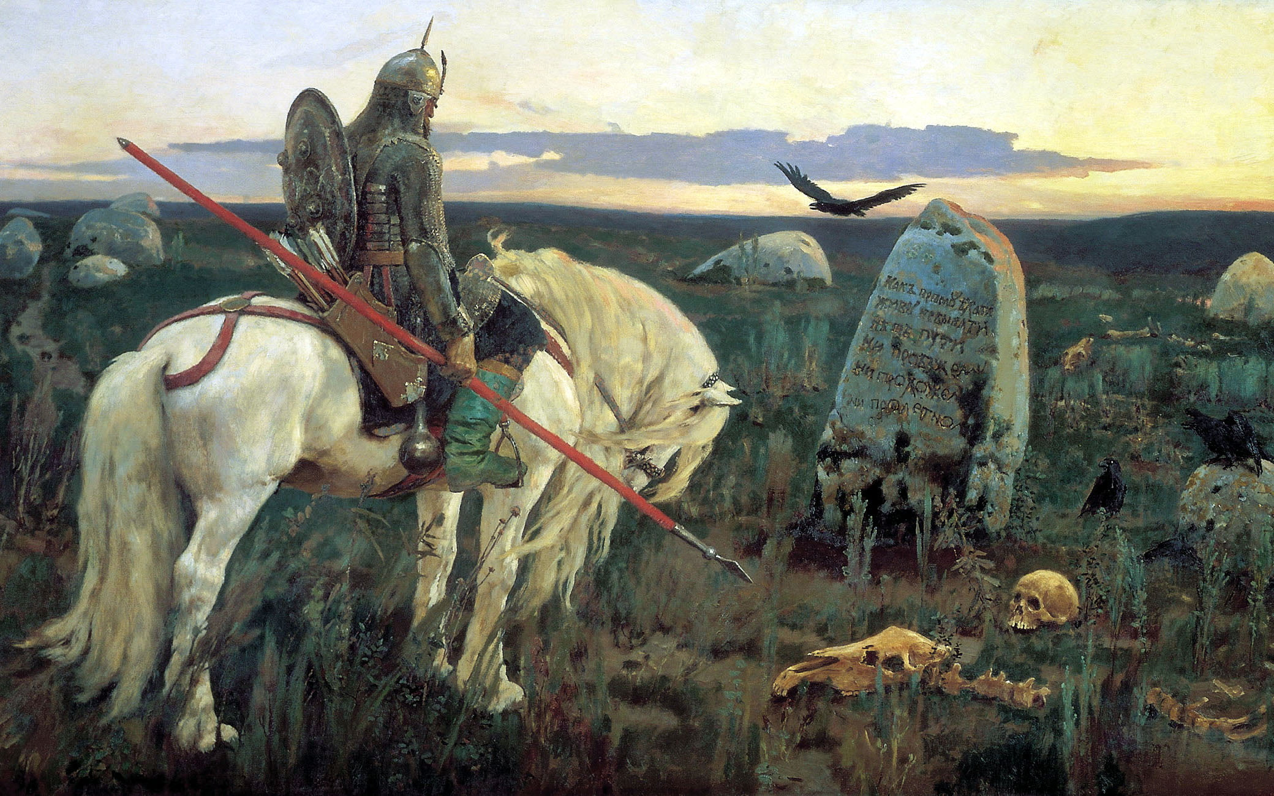
Текст № 2 статья В.В.Стасова «В мире прекрасного»//Избранные статьи о русской живописи. – М.: Детская литература, 1968. – С. 138.
«Это род тяжелого, немножко неуклюжего, как и следует, Руслана, раздумывающего о своей дороге на поле битвы, где валяющиеся по земле кости и черепа поросли «травой забвения». Большой с надписью камень, торчащий из земли, богатырский конь, грузный, лохматый, ничуть не идеальный, и в самом деле исторический, такой, на каких должны были ездить Ильи Муромцы и Добрыни, и которых найдешь, сколько угодно, даже и до сих пор по России, унылость во всем поле, красная полоска зари на дальнем горизонте, солнце, играющее на верхушке шлема, богатые азиатские доспехи на самом витязе, его задумчивый вид и опустившаяся на седле фигура, — все это вместе составляет картину с сильным историческим настроением».
В.В.Стасов.
Задания:
- В каком из предложений текста № 2 содержится информация о действиях витязя?
- Назовите основную мысль текста № 2, подчеркните ключевые слова или словосочетания, которые подтверждают ваше суждение.
- Как слова «Руслана, раздумывающего о своей дороге на поле битвы, где валяющиеся по земле кости и черепа поросли «травой забвения» реализованы в картине Васнецова?
Модельные ответы:
1. «Это род тяжелого, немножко неуклюжего, как и следует, Руслана, раздумывающего о своей дороге на поле битвы, где валяющиеся по земле кости и черепа поросли «травой забвения».
2. Выбор своего жизненного пути. Ключевые фразы: «…раздумывающего о своей дороге на поле битвы, Большой с надписью камень, торчащий из земли, его задумчивый вид и опустившаяся на седле фигура».
3. Витязь изображен перед путеводным камнем, он в раздумьях, выбирает путь.
Читательские умения:
- Находить и извлекать информацию - Определять место, где содержится искомая информация (фрагмент текста).
- Интегрировать и интерпретировать информацию - Понимать смысловую структуру текста (Определение главного понятия, идеи текста, аргументируя словами из текста)
- Интегрировать и интерпретировать информацию - Соотносить визуальное изображение с вербальным текстом

Рабочий лист для учеников № 3
Репродукция картины Васнецова «Витязь на распутье». – [Электронный ресурс] – Режим доступа: https://ar.culture.ru/ru/subject/vityaz-na-raspute
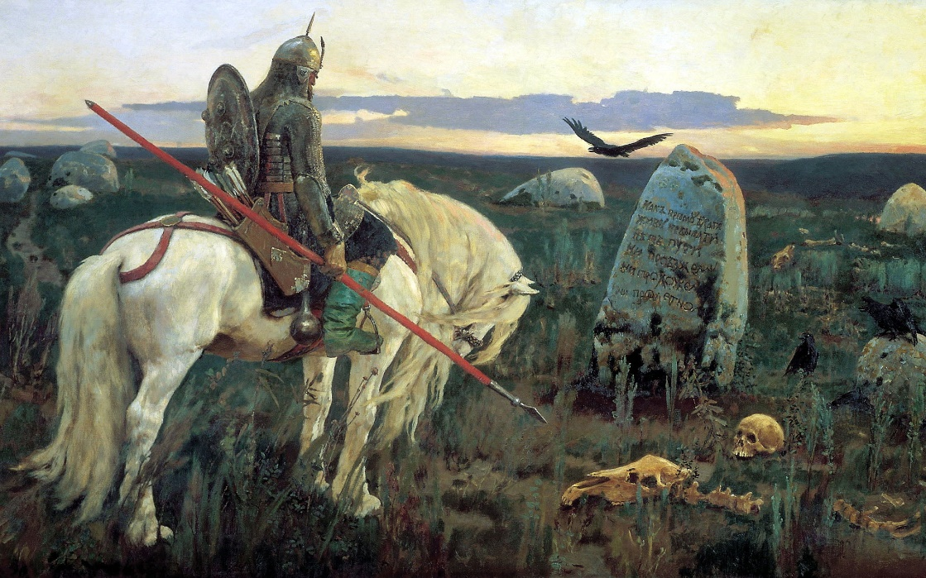
Текст № 3 Былина. «Илья Муромец и разбойники» // Былины. — М.: Сов. Россия, 1988. — (Б-ка русского фольклора; Т. 1). — С. 204—205.
ИЛЬЯ МУРОМЕЦ И РАЗБОЙНИКИ
Собирался старый казак Илья Муромец
Гуляти во чисто поле
Во чисто поле показа́ковать
Наезжает он три дороженьки,
Три дороженьки-перекресточки, —
На камешке подпись подписана:
Первая дороженька направо,
Другая дороженька налево,
Третья дороженька прямо-на́прямо.
«Мне направо идти — богату быть,
Мне налево идти — женату быть,
Мне напрямо идти — убиту быть.
Мне богатство старому не надобно,
Жениться старому не хочется, —
Я пойду старый прямо-на́прямо:
Убить-то меня старого не́ про что,
А снять-то с меня старого нечего,
Одна на мне староем сермяженька серая,
Во три строчки она прострочена,…
Задания:
- Заполните таблицу «Элементы сходства и различия в описании и изображении главного героя».
текст | Как одет витязь | Возраст витязя | Какой выбор сделал витязь
Репродукция картины Васнецова «Витязь на распутье»
Текст № 3 Былина. «Илья Муромец и разбойники»

- Назовите основную мысль текста № 3, подчеркните ключевые слова или словосочетания, которые подтверждают ваше суждение.
Модельные ответы:

текст | Как одет витязь | Возраст витязя | Какой выбор сделал витязь
Репродукция картины Васнецова «Витязь на распутье» | Новые доспехи | молод | Пока не сделал
Текст № 3 Былина. «Илья Муромец и разбойники» | беден | старик | Выбрал смерть

- Илья Муромец выбрал смерь.
Мне богатство старому не надобно,
Жениться старому не хочется, —
Я пойду старый прямо-на́прямо:
Убить-то меня старого не́ про что,
А снять-то с меня старого нечего,
Читательские умения:
1. Находить и извлекать информацию - Находить и извлекать одну или несколько единиц информации.
2. Интегрировать и интерпретировать информацию - Понимать смысловую структуру текста (Определение главного понятия, идеи текста, аргументируя словами из текста).

Рабочий лист для учеников № 4.
Репродукция картины Васнецова «Витязь на распутье». – [Электронный ресурс] – Режим доступа: https://ar.culture.ru/ru/subject/vityaz-na-raspute
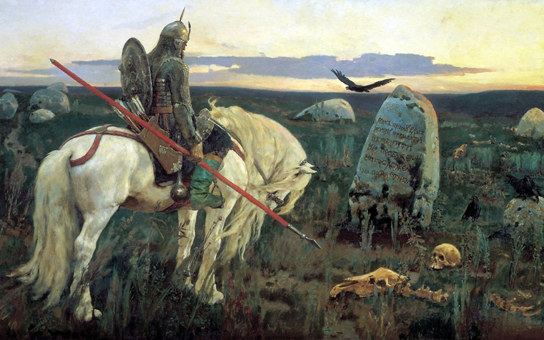
Текст № 2 статья В.В.Стасова «В мире прекрасного»//Избранные статьи о русской живописи. – М.: Детская литература, 1968. – С. 138.
«Это род тяжелого, немножко неуклюжего, как и следует, Руслана, раздумывающего о своей дороге на поле битвы, где валяющиеся по земле кости и черепа поросли «травой забвения». Большой с надписью камень, торчащий из земли, богатырский конь, грузный, лохматый, ничуть не идеальный, и в самом деле исторический, такой, на каких должны были ездить Ильи Муромцы и Добрыни, и которых найдешь, сколько угодно, даже и до сих пор по России, унылость во всем поле, красная полоска зари на дальнем горизонте, солнце, играющее на верхушке шлема, богатые азиатские доспехи на самом витязе, его задумчивый вид и опустившаяся на седле фигура, — все это вместе составляет картину с сильным историческим настроением».
В.В.Стасов.
Текст № 3 «Илья Муромец и разбойники» // Былины. — М.: Сов. Россия, 1988. — (Б-ка русского фольклора; Т. 1). — С. 204—205.
ИЛЬЯ МУРОМЕЦ И РАЗБОЙНИКИ
Собирался старый казак Илья Муромец
Гуляти во чисто поле
Во чисто поле показа́ковать
Наезжает он три дороженьки,
Три дороженьки-перекресточки, —
На камешке подпись подписана:
Первая дороженька направо,
Другая дороженька налево,
Третья дороженька прямо-на́прямо.
«Мне направо идти — богату быть,
Мне налево идти — женату быть,
Мне напрямо идти — убиту быть.
Мне богатство старому не надобно,
Жениться старому не хочется, —
Я пойду старый прямо-на́прямо:
Убить-то меня старого не́ про что,
А снять-то с меня старого нечего,
Одна на мне староем сермяженька серая,
Во три строчки она прострочена,…
Задания:
- Богатство, женитьбу или смерть выбирает Илья Муромец (текст№ 3)?
- Какому утверждению автора текста №2 противоречит автор текста №3.
- Какой из текстов (№2, №3) не противоречит авторской позиции Васнецова (репродукция картины «Витязь на распутье»)?
Модельные ответы:
- Смерть.
- «…тяжелого, немножко неуклюжего, как и следует, Руслана, раздумывающего о своей дороге на поле битвы… верхушке шлема, богатые азиатские доспехи на самом витязе, его задумчивый вид и опустившаяся на седле фигура - старый казак Илья Муромец… А снять-то с меня старого нечего, Одна на мне староем сермяженька серая, Во три строчки она прострочена, …»
- Текст № 2 Стасова. Потому что он создавался как отзыв на эту картину и описывает эмоциональное восприятие Стасовым данной картины, подчеркивает мотив выбора пути.
Читательские умения:
- Находить и извлекать информацию - Находить и извлекать одну или несколько единиц информации
- Осмысливать и оценивать содержание и форму текста - Обнаруживать противоречия, содержащиеся в одном или нескольких текстах.
- Осмысливать и оценивать содержание и форму текста - Оценивать содержание текста или его элементов (примеров, аргументов, иллюстраций и т.п.) относительно целей автора

Пример № 2.

1. Цитата на доске/проекторе «Мир – это книга, и те, кто не путешествуют, успевают прочесть лишь первую страницу» — Ст. Августин.
- О каком жанре мы сегодня ведем речь?
- Почему прочтение книги сравнивается с путешествием?
2. Вариант задания для отработки читательских умений. Предварительно детей делим по группам (парам, рядам) и раздаем им рабочие листы.
а. Из скольких самостоятельных текстов состоит данный текст? Выделите разными цветами предложения относятся к каждому тексту?
б. Дайте жанровую характеристику текстам.
в. Расположите тексты в хронологическом порядке.
г. Объясните, в чем сходство и различие данных текстов.
д. Домашнее задание: Напиши статью в трэвел-блог о вашем путешествии (текст пишите в стиле романтизма).
В текст собраны цитаты из следующих произведений: И. А. Гончаров «Фрегат Паллада», А.Н.Радищев “Путешествие из Петербурга в Москву, статья из трэвела – блога. Данное мотивирующее задание призвано увлечь детей, т.к. связано с актуальными для детей житейскими ситуациями. Читательские умения развиваемы такой работой:
1. Находить и извлекать информацию - Находить и извлекать одну или несколько единиц информации.
2. Интегрировать и интерпретировать информацию - Понимать смысловую структуру текста (Определение главного понятия, идеи текста, аргументируя словами из текста).
3.Осмысливать и оценивать содержание и форму текста - Обнаруживать противоречия, содержащиеся в одном или нескольких текстах.

Рабочий лист для учеников № 1.

Расставаться трудно; хотя на малое время с тем, кто нам нужен стал на всякую минуту бытия нашего. Расставаться трудно; но блажен тот, кто расстаться может не улыбаяся; любовь или дружба стрегут его утешение.
Сборы, прощание и отъезд в Кронштадт.
В Кронштадте прожил я два дни с великим удовольствием, насыщаяся зрением множества иностранных кораблей, каменной одежды крепости Кронштадтской и строений, стремительно возвышающихся. Любопытствовал посмотреть нового Кронштадту плана и с удовольствием предусматривал красоту намереваемого строения; словом, второй день пребывания моего кончился весело и приятно.
За окном абсолютная мгла, а в комнате такой холод, что я пытаюсь вспомнить, где я и не в Антарктиду ли завели меня мои мечты в этот раз.
Я писал вам, как мы, гонимые бурным ветром, дрожа от северного холода, пробежали мимо берегов Европы. Вот я думал бежать от русской зимы и прожить два лета, а приходится, кажется, испытать четыре осени: русскую, которую уже пережил, английскую переживаю, в тропики придем в тамошнюю осень.
Нет, это Боливия, детка. Высокогорное плато Альтиплано, более 3600 метров над уровнем моря. По календарю конец марта, а значит – за окном осень.
Земля, насыпанная на дороге, сделав ее гладкою в сухое время, дождями разжиженная, произвела великую грязь среди лета и сделала ее непроходимою.
За маленькими столиками сидят дяденьки в ярких вязаных шапочках – предсказатели судьбы. Тётушки в шляпках и пышных юбках делают свежевыжатый сок из мандаринов. Пластиковые стаканчики с соком – в руках у каждого второго.
А меня удивляет, как могли вы не получить моего первого письма из Англии, от 2/14 ноября, и второго из Гонконга, именно из мест, где об участи письма заботятся, как о судьбе новорожденного младенца.
Будильник, не даёт предаться размышлениям о несчастной судьбе и мечтам о горячей ванной. Приходится вытаскивать себя из спального мешка в соляное царство. Но высохшее солёное озеро в мире – Salar de Uyuni. Более 10 000 кв км белоснежного пространства просто окутывает тебя со всех сторон, и нее понятно – где заканчивается небо, и начинается земля. Джип медленно скользит в темноте по зеркальной поверхности. И вот первые лучи солнца… Я замираю от восторга и, затаив дыхание, оглядываюсь по сторонам.
Как прекрасна жизнь, между прочим и потому, что человек может путешествовать! Cogito ergo sum — путешествую, следовательно, наслаждаюсь, перевел я на этот раз знаменитое изречение, поднимаясь в носилках по горе и упиваясь необыкновенным воздухом, не зная на что смотреть: на виноградники ли, на виллы, или на синее небо, или на океан.

Список использованной литературы:
- Трубицына, Е.В. Два подхода к определению информационно-образовательной среды / Е.В. Трубицына [Электронный ресурс]. – Режим доступа: http://ito.edu.ru (дата обращения: 10.05.2023).
- Сальникова Т.П. Методика обучения чтению - М.: Просвещение, 1996. С. 100- 159.
- Г.А. Цукерман. Оценка читательской грамотности. Материалы к обсуждению, РАО ИСИМО ООКОО, 2010 Режим доступа: https://www.studmed.ru/cukerman-g-a-ocenka-chitatelskoy-gramotnosti_2f9d60cf744.html (дата обращения: 17.02.2023).
- Автор: ЕГ АППО. «Оценка читательской грамотности учащихся основной школы: общие подходы, требования к измерительным материалам, особенности апробации» Режим доступа: https://kpfu.ru/portal/docs/F_1484002361/Myagkij.monitolring.chitat..gramot.pdf (дата обращения: 25.02.2023).

Текст № 1 «Цитата» на рабочем листе для учеников № 1.
Репродукция картины Васнецова «Витязь на распутье» и текст № 2 статья В.В.Стасова на рабочем листе для учеников № 3.
Репродукция картины Васнецова «Витязь на распутье» и текст № 3 Былина на рабочем листе для учеников № 4
Текст № 2 статья В.В.Стасова и текст № 3 Былина на рабочем листе для учеников № 5.

